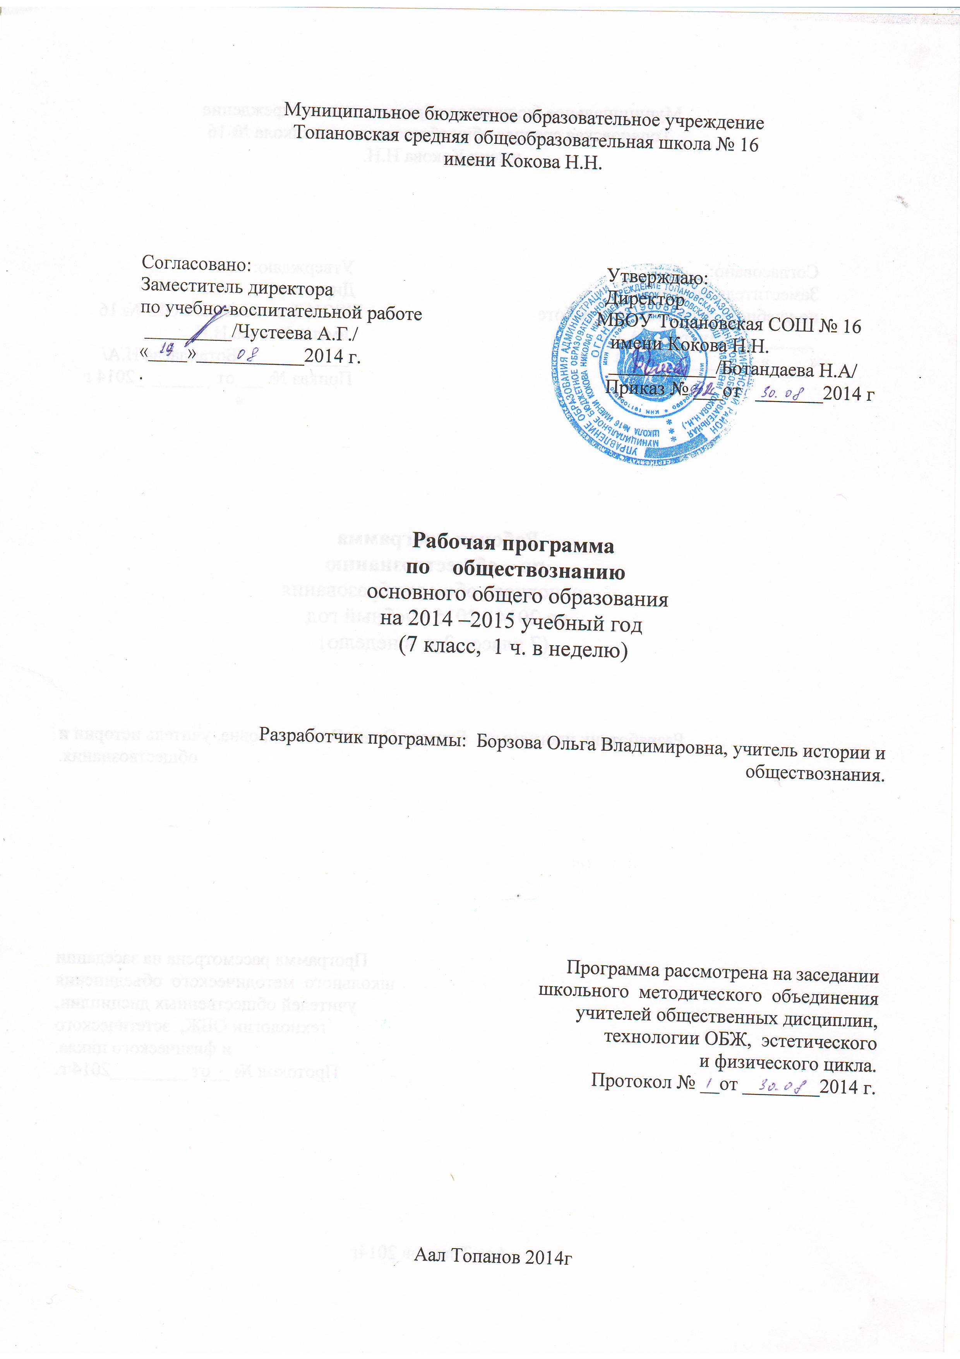

Пояснительная записка
Рабочая программа по обществознанию в 7 классе разработана на основе следующих документов:

1. Федеральный компонент государственного стандарта общего образования (утвержденный приказом Минобразования России от 05.03.2004г. №109);

2. Письмо Минобрнауки РФ от 07.07.2005 г. №103 -1263 «О примерных программах по учебным предметам федерального базисного учебного плана;
3. Образовательная программа МБОУ Топановской СОШ№16 имени Кокова НН (приказ №90 от 29.08.14г.);
4. Положение о порядке разработки и утверждения рабочих программ, учебных курсов, предметов, дисциплин (модулей) приказ 90/1 от 29.08.14г.
Данная программа соответствует Федеральному компоненту государственного стандарта основного общего образования и учебному плану МБОУ Топановской СОШ №16 имени Кокова НН и предусматривает изучение предмета обществознание на базовом уровне, на ее реализацию отводится 34 часа в год, 1 час в неделю. Программа за предыдущий год пройдена полностью. В 7 классе обучается 12 учащихся на 4 и 5 учатся 2, класс общеобразовательный, слабых по учебным возможностям 2.
Изучение обществознания в основной школе направлено на достижение следующих целей:
. развитие личности в ответственный период социального взросления человека (11-15 лет), ее познавательных интересов, критического мышления в процессе восприятия социальной информации и определения собственной позиции; нравственной и правовой культуры, экономического образа мышления, способности к самоопределению и самореализации;
.воспитание общероссийской идентичности, гражданской ответственности, уважения к социальным нормам; приверженности гуманистическим и демократическим ценностям, закрепленным в Конституции РФ;
. освоение на уровне функциональной грамотности системы необходимых для социальной адаптации знаний: об обществе; основных социальных ролях; о позитивно оцениваемых обществом качествах личности, позволяющих успешно взаимодействовать в социальной среде; сферах человеческой деятельности, способах регулирования общественных отношений, механизмах реализации и защиты прав человека и гражданина;
. овладение умениями познавательной, коммуникативной, практической деятельности в основных характерных для подросткового возраста социальных ролях;
. формирование опыта применения полученных знаний для решения типичных задач в области социальных отношений, экономической и гражданско-общественной деятельности, межличностных отношений, отношений между людьми различных национальностей деятельности, правоотношений, семейно- бытовых отношений.
В 7 классе первой изучается тема, которая показывает специфику отношений в ближнем социальном окружении (тема «Ты и другие люди»).
Тема «Человек и закон» представляет собой цикл уроков, рассчитанных на формирование первоначальных и в определенной мере упорядоченных знаний о роли социальных норм, в том числе правовых, в жизни человека и общества. Материал темы включает сюжеты, раскрывающие вопросы о необходимости соблюдения закона. О правах человека и отдельно о правах ребенка. Специальный урок посвящен необходимости подготовки к выполнению воинского долга.
Тема « Человек и экономика» дает представление о таких проявлениях экономической жизни общества, как производство, обмен, потребление. Особое внимание уделено рассмотрению основы экономики - производства, в процессе которого реализуется ее важнейшая роль в обществе- создание материальных благ для удовлетворения потребностей людей. При изучении экономических явлений делается на раскрытии способов рационального поведения основных участников экономики- потребителей и производителей.
Тема «Человек и природа» раскрывает нравственные и правовые аспекты отношений к природе.
Рубрика «Знать \ понимать» включает требования к учебному материалу, который усваивается и воспроизводится учащимися в соответствии с обязательным минимумом содержания на данной ступени общего образования (7 класс).
Рубрика «Уметь» включает требования, основанные на видах деятельности, соответствующих психолого-возрастным особенностям учащихся и целям гуманитарного образования на данной ступени (7класс) общего образования.
В рубрике « Использовать приобретенные знания и умения в практической деятельности и повседневной жизни» представлены требования, связанные с личностными чертами и мировоззренческими установками учащихся.

Межпредметные связи.
История: формирование единой с историей системы понятий, структуры общественных связей.
Литература: общая с обществознанием ориентация целей на формирование у учеников образа мира через достижения человеческой культуры.
География: закономерности взаимодействия общества и природы, номенклатура географических названий.
Биология: представление о науке как об особом и самостоятельном способе познания мира человеческим обществом.
Региональный компонент реализуется через уроки обществознания в темах:
«Человек и другие люди», «Человек и закон», «Человек и экономика», «Человек и природа». Предусматривается ознакомление учащихся с многонациональной Хакасией, Конституцией Хакасии, природой и экономикой.

Рабочая программа по обществознанию составлена на основе авторской программы под редакцией академика РАО, доктора педагогических наук Л.Н. Боголюбова.
Учебная деятельность осуществляется при использовании УМК: «Обществознание» 7 класс под редакцией Боголюбова Л.Н., Виноградова Н.Ф., Городецкой Н.И. – М.: Просвещение , 2009. Данный учебник соответствует федеральному перечню учебников, рекомендованных Министерством образования и науки РФ к использованию в образовательном процессе в образовательных учреждениях, реализующих программы общего образования на 2014 -2015 учебный год (приказ Минобрнауки РФ от 31.03.2014г. №253).

Содержание программы 7 класс

Тема | Содержание | Количество часов Примерная программа. | Количество часов  Рабочая программа.
Человек и другие люди | Межличностные отношения. Роль чувств в отношениях между людьми. Сотрудничество и соперничество.  Социальные группы (большие и малые). Одноклассники, сверстники, друзья. Группы формальные и неформальные. Лидеры. Групповые нормы.  Общение- форма отношения человека к окружающему миру. Цели общения. Средства общения. Особенности общения со сверстниками, старшими и младшими.  Человек среди других людей. Солидарность, лояльность, толерантность, взаимопонимание.  Конфликты, причины их возникновения. Агрессивное поведение. Конструктивность разрешение конфликта. Как победить обиду и установить контакт. | 5 | 6
Человек и закон | Социальные нормы. Многообразие правил поведения. Привычки, обычаи, ритуалы, обряды. Правила этикета и хорошие манеры.  Прав и свободы человека и гражданина в России, их гарантии. Конституционные обязанности гражданина. Права ребенка и их защита. Особенности правового статуса несовершеннолетних. Механизмы реализации и защиты прав и свобод человека и гражданина.  Понятие правоотношений. Признаки и виды правонарушений. Понятие и виды юридической ответственности. Необходимость соблюдения законов. Закон и правопорядок в обществе. Закон и справедливость.  Защита Отечества. Долг и обязанность. Регулярная армия. Военная служба. Важность подготовки к исполнению воинского долга. Международная правовая защита жертв войны.  Дисциплина - необходимое условие существование общества и человека. Общеобязательная и специальная дисциплина. Внешняя и внутренняя дисциплина. Дисциплина, воля и самовоспитание.  Ответственность за нарушение законов. Знать закон смолоду. Законопослушный человек. Противозаконное поведение. Преступления и проступки. Ответственность несовершеннолетних.  Защита правопорядка. Правоохранительные органы на страже закона. Судебные органы. Милиция. Адвокатура. Нотариат. Взаимоотношения органов государственной власти и граждан. | 11 | 11
Человек и экономика | Экономика и ее роль в жизни общества. Натуральное и товарное хозяйство. Основные участники экономики- потребители, производители.  Мастерство работника.  Высококвалифицированный и малоквалифицированный труд. Слагаемые профессионального успеха. Заработная плата и стимулирование труда. Взаимосвязь количества и качества труда.  Производство, производительность труда. Факторы, влияющие на производительность труда. Роль разделения труда в развитии производства. Издержки производства. Что и как производить. Выручка и прибыль производителя.  Виды бизнеса. Роль предпринимательства в развитии экономики. Формы бизнеса. Условия успеха в предпринимательской деятельности.  Обмен. Товар, стоимость, цена товара. Условия выгодного обмена. Торговля и ее формы. Реклама в современной экономике.  Деньги. Исторические формы эквивалента стоимости. Основные виды денег. Функции денег.  Экономика современной семьи. Ресурсы семьи. Личное подсобное хозяйство. Семейный бюджет. Источники доходов семьи. Обязательные и произвольные расходы. Принципы рационального ведения домашнего хозяйства | 10 | 15
Человек и природа | Человек – часть природы. Взаимодействие человека и природы. Проблема загрязнения окружающей среды.  Охранять природу - значит охранять жизнь. Цена безответного отношения к природе. Главные правила экологической морали.  Значение земли и других природных ресурсов как основы жизни и деятельности человечества.  Законы РФ, направленные на охрану окружающей среды. Участие граждан в природоохранительной деятельности. | 4 | 4
Резерв учеб. врем |  | 5 | 3
Итого |  | 35 | 34

Календарно тематическое планирование по обществознанию

№ урока | Дата  проведения |  | Раздел, тема урока | Виды контроля
№ урока | по  плану | по факту | Раздел, тема урока | Виды контроля
1 | 1.09 |  | Повторение за курс 6 класса
2 | 08.09 |  | Глава. Человек среди людей.  Отношения между людьми
3 | 15.09 |  | Ты и твои товарищи
4 | 22.09 |  | Зачем люди общаются
5 | 29.09 |  | Почему нужно быть терпимыми
6 | 06.10 |  | Обобщение темы. Человек живет среди людей
7 | 13.10 |  | Глава. Что значит жить по правилам
8 | 20.10 |  | Права и обязанности граждан
9 | 27.10 |  | Права и обязанности граждан
10 | 17.11 |  | Почему важно соблюдать законы
11 | 24.11 |  | Защита Отечества
12 | 01.12 |  | Защита Отечества
13 | 08.12 |  | Что такое дисциплина
14 | 15.12 |  | Виновен отвечай
15 | 22.12 |  | Виновен отвечай
16 | 29.12 |  | Кто стоит на страже закона
17 | 12.01 |  | Кто стоит на страже закона
18 | 19.01 |  | Проверочная работа. Человек и закон | Проверочная работа. Человек и закон
19 | 26.01 |  | Экономика и ее участники
20 | 02.02 |  | Золотые руки работника
21 | 09.02 |  | Производство: затраты, выручка, прибыль
22 | 16.02 |  | Виды и формы бизнеса
23 | 23.02 |  | Обмен, торговля, реклама
24 | 02.03 |  | Деньги, их функции
25 | 09.03 |  | Деньги, их функции
26 | 16.03 |  | Экономика семьи
27 | 06.04 |  | Защита проектных работ  1. Трудовые династии России.  2. Выгодное производство в нашем регионе.  3. Пути оптимизации домашнего хозяйства.
28 | 13.04 |  | Человек – часть природы
29 | 20.04 |  | Охранять природу – значит охранять жизнь
30 | 27.04 |  | Закон на страже природы
31 | 04.05 |  | Урок - практикум
32 | 11.05 |  | Проверочная работа по теме «Человек и природа». | Проверочная работа по теме «Человек и природа».
33 | 18.05 |  | Повторение  по темам
34 | 25.05 |  | Итоговый урок за курс 7 класса | Итоговый урок за курс 7 класса

Практические занятия

№ | Тема | Практическое занятие
2 | Глава. Человек и закон | Проверочная работа. Человек и закон
3 | Глава. Человек и природа | Проверочная работа «Человек и природа»
4 | Итоговый за курс 7 класса | Тестирование

Критерии оценивания учащихся 6-9 классов
КРИТЕРИИ ОЦЕНИВАНИЯ | 5 (отл.) | 4 (хор.) | 3 (уд.) | 2 (неуд.)
1. Организация ответа (введения, основная часть, заключение) | Удачное исполнение правильной структуры ответа (введение – основная часть – заключение); определение темы; ораторское искусство (умение говорить) | Исполнение структуры ответа, но не всегда удачное; определение темы; в ходе изложения встречаются паузы, неудачно построенные предложения, повторы слов | Отсутствие некоторых элементов ответа; неудачное определение темы или ее определение после наводящих вопросов; сбивчивый рассказ, незаконченные предложения и фразы, постоянная необходимость в помощи учителя | Неумение сформулировать вводную часть и выводы; не может определить даже с помощью учителя, рассказ распадается на отдельные фрагменты или фразы
2. Умение анализировать и делать выводы | Выводы опираются на основные факты и являются обоснованными; грамотное сопоставление фактов, понимание ключевой проблемы и ее элементов; способность задавать разъясняющие вопросы; понимание противоречий между идеями | Некоторые важные факты упускаются, но выводы правильны; не всегда факты сопоставляются и часть не относится к проблеме; ключевая проблема выделяется, но не всегда понимается глубоко; не все вопросы удачны; не все противоречия выделяются | Упускаются важные факты и многие выводы неправильны; факты сопоставляются редко, многие из них не относятся к проблеме; ошибки в выделении ключевой проблемы; вопросы неудачны или задаются только с помощью учителя; противоречия не выделяются | Большинство важных фактов отсутствует, выводы не делаются; факты не соответствуют рассматриваемой проблеме, нет их сопоставления; неумение выделить ключевую проблему (даже ошибочно); неумение задать вопрос даже с помощью учителя; нет понимания противоречий
3. Иллюстрация своих мыслей | Теоретические положения подкрепляются соответствующими фактами | Теоретические положения не всегда подкрепляются соответствующими фактами | Теоретические положения и их фактическое подкрепление не соответствуют друг другу | Смешивается теоретический и фактический материал, между ними нет соответствия
4. Научная корректность (точность в использовании фактического материала) | Отсутствуют фактические ошибки; детали подразделяются на значительные и незначительные, идентифицируются как правдоподобные, вымышленные, спорные, сомнительные; факты отделяются от мнений | Встречаются ошибки в деталях или некоторых фактах; детали не всегда анализируется; факты отделяются от мнений | Ошибки в ряде ключевых фактов и почти во всех деталях; детали приводятся, но не анализируются; факты не всегда отделяются от мнений, но учащийся понимает разницу между ними | Незнание фактов и деталей, неумение анализировать детали, даже если они подсказываются учителем; факты и мнения смешиваются и нет понимания их разницы
5.Работа с ключевыми понятиями | Выделяются все понятия и определяются наиболее важные; четко и полно определяются, правильное и понятное описание | Выделяются важные понятия, но некоторые другие упускаются; определяются четко, но не всегда полно; правильное и доступное описание | Нет разделения на важные и второстепенные понятия; определяются, но не всегда четко и правильно; описываются часто неправильно или непонятно

Источники информации

1. Боголюбов Л.Н. Обществознание. Учебник для 7 класса.- М.: Просвещение, 2009 г.
2.Конституция РФ. - М,2010г.
3.Поурочные планы к учебнику Боголюбова Л.Н.. 7 класс. Степаненко С.Н. – Волгоград: Издательство « Учитель», 2010г.
4.Программы общеобразовательных учреждений. Обществознание . 6-11 классы. Москва. « Просвещение».2010г.
5.Л.Н.Боголюбов. Рабочая тетрадь 7 класс. Обществоведение. – М.: Просвещение, 2009г.

Средства обучения
1. Мультимедийный проектор -1.
2. Компьютер-1.
3. Экран-1 .
4. Поурочные презентации.

